二、考试题（和示例完全同方法、同难度）

1. 字符串（方法：遍历 + 判断字符）
场景：检测用户名是否合法 题目：输入用户名，统计其中中文字符数、英文字母数、数字数。 （提示：中文判断用 '\u4e00' <= c <= '\u9fff'）
【执行截图】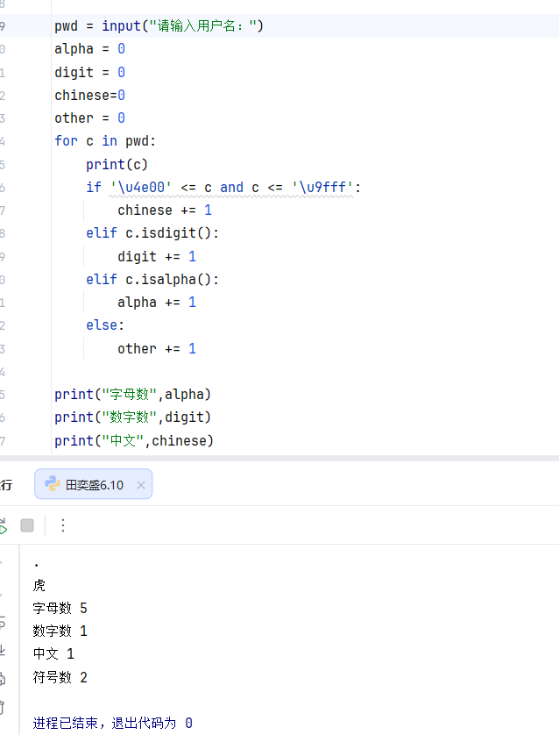

2. 列表（方法：添加 + 最大 / 最小 / 平均）
场景：统计每月开销 题目：输入 6 个月开销存入列表，求最高月花费、最低月花费、平均月花费。
【执行截图】
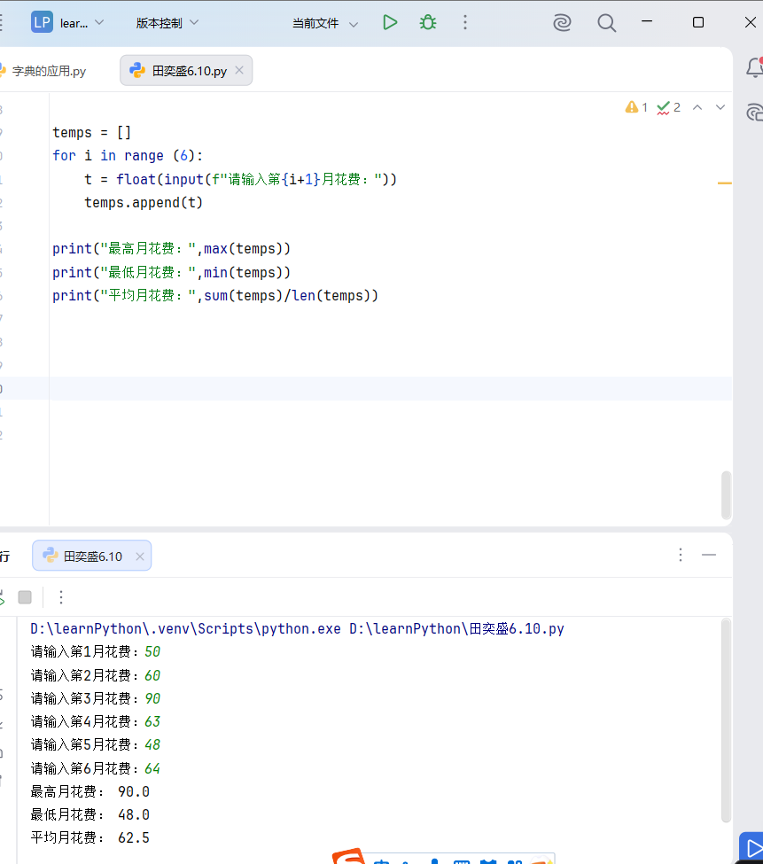

3. 元组（方法：遍历 + 条件计数）
场景：统计快递时效 题目：快递时长元组 (2,5,3,1,6,4)，统计时长≤3 天的快速快递数量。
【执行截图】
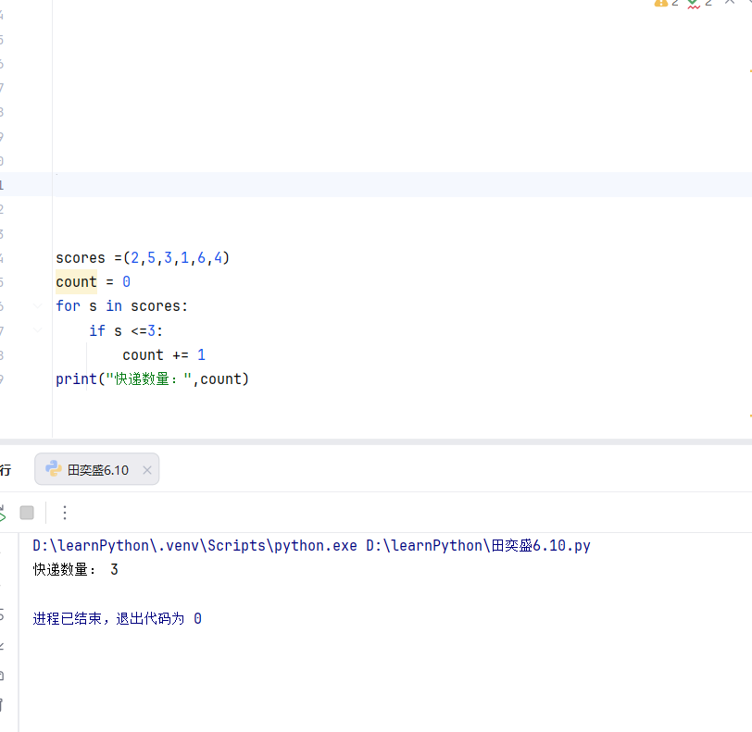

4. 字典（方法：遍历键值对）
场景：显示图书信息 题目：图书字典 {"书名":"Python入门","作者":"小李","价格":49.8}，遍历输出所有信息。
【执行截图】
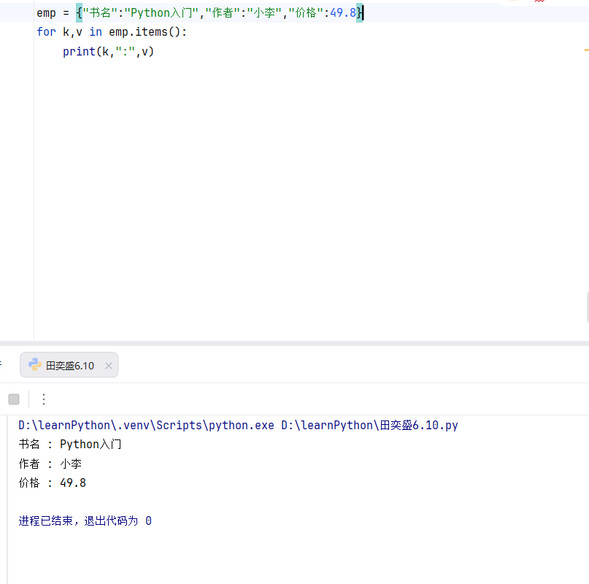

5. 集合（方法：交集、并集、差集）
场景：购物 APP 用户统计 题目： 昨天用户 {"A","B","C","D"} 今天用户 {"C","D","E","F"} 求两天都来的、至少来一天的、只昨天来的。
【执行截图】
